新桥实验小学数学学科教学设计
第十册 |  |  | 第一单元 | 课题：等式与方程的含义 |  | 日期：
班级：五（4）（7） |  |  | 人数：47+47 | 课时：1 |  | 执教：刘娟
一、教学目标：
1、学生能结合具体情境，理解方程的意义，会用方程表示现实情境中的数量关系。
2、引导学生体会式子、等式、方程之间的逻辑关系，加深对方程含义的理解。
3、逐步培养学生的归纳概括等能力。
二、教学目标设计依据：
1、教材分析：
方程的内容是学生第一次学习，教材在学习等式的概念和性质的基础上，结合具体情境，理解方程的概念。这部分内容也是学生进一步学习数学和其他学科的重要基础。认识方程是学习本单元内容的前提和基础。引导学生通过观察、分析和比较，由具体到抽象理解方程的含义，了解等式与方程的关系。
2、学生分析：本课怎样让学生抓住等式的本质特点，理解方程的含义，就显得非常重要。学生认识等式、不认识不等式，分类的层次显得尤为重要。式子、等式和方程的区别，可以让学生通过列表理清概念。其次，在理解等式和方程的过程结构类似，先看图，写出图意，提炼概念，列举巩固概念，再辨析比较类似概念。边学边练，内化概念。
教 学 过 程
时间 | 活动板块 | 教师活动 |  |  | 学生活动 |  |  | 交流预设
 | 常规积累 | 用字母表示数的化简规则。 |  |  | 相互说一说，举例练一练。 |  |  | 指名交流。
 | 活动一：认识等式  活动二：认识方程 | 一、认识等式  - 出示例1图：  你能用数学的方式表示吗？  - 老师揭示：含有等号的式子叫等式，它表示等号两边的结果是相等的。  二、认识方程  1.出示例题2  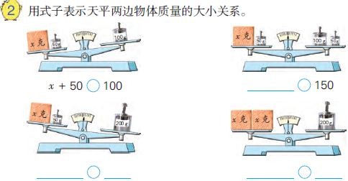  要求：在书上独立填写，用式子表示天平两边的质量关系。  2、学生将式子分分类，并说说分类依据。 |  |  | 学生看图，并说说是什么意思？  学生自主写一些不同的等式。  仔细观察题图，然后在课本上独立独立写式子。  小组内交流后回答。  同桌互相说一说如何分类的。 |  |  | 资源预设：  50+50○100  指名回答，突出左边和右边关系。  板书：50＋50=100  100=50+50  资源预设：  X+50>100  X+50=100+50  X+50<200  X+X=200  追问：  这些算式有什么相同点？
时间 | 活动板块 | 教师活动 |  |  | 学生活动 |  | 交流预设
 | 活动三：沟通式子、等式、方程之间的逻辑关系  活动四：  用方程表示现实情境中的数量关系 | 3.X＋50＞100 X＋50=150  X＋50＜100 X＋X=200  根据学生的回答，教师板书这4道算式。  如果把这些算式分成两类，可以怎样分？  - 这两个等式与50+50=100这个等式又有什么区别呢？  5．明确：数学中像这样含有未知数的等式是方程。  6．提问：那等式和方程有什么关系呢？  小结：方程一定是等式，但等式不一定是方程。  7.完成“试一试”、“练一练” |  |  | 先独立思考后再小组内交流，要说出理由。  讨论：X+50=100+50  X+X=200与50+50=100  200=100+100的区别  在小组里交流，小组讨论发现：方程都是等式，但有的等式中不含未知数，不是方程。  说一说哪些等式，哪些是方程。说出自己这样判断的理由是什么？ |  | 不等式：  X+50<200  X+50>100  等式：  X+50=100+50  X+X=200  50+50=100  200=100+100  含有字母的等式：  X+50=100+50  X+X=200  ……  提炼：  这些算式有什么相同点？
 | 练习设计 | 练习内容设计：  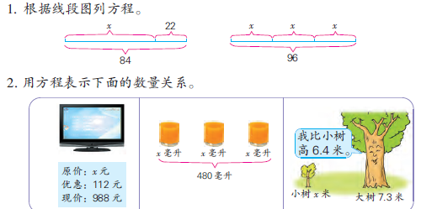  3、甲的体重是x千克，乙的体重是y千克，两个人一共重86千克。  甲的体重是x千克，乙的体重是38千克，两个人一共重y千克。  拓展题：自己独立写4道不同的等式和4道不同的方程，要涉及小数、分数、整数范围，还要涉及到混合运算的 |  |  |  |  | 练习指导：  学生分析数量关系，学生写出数量关系并列出等式。  独立完成，全体交流。
板书设计： 等式与方程的含义
等式：50+50=100 100=50+50 不等式：X＋50＞100、X＋50＜100 等式与方程的关系：
等式
方程
X＋50=150、X＋X=200 像X＋50=150、2X=200这样含有未知数的等式是方程。

新桥实验小学数学学科教学设计
第十册 |  |  | 第一单元 | 课题：用等式的性质解方程（1） |  | 日期：
班级：五（4）（7） |  |  | 人数：47+47 | 课时：2 |  | 执教：刘娟
一、教学目标：
1．知道等式的两边同时加上或减去同一个数，所得的结果仍然是等式，能应用等式的这一性质解简单的方程；
2．初步掌握解方程的基本思考过程和书写规范，会对解方程的结果进行检验。
3．引导学生积累数学活动的经验，感受方程的思想方法。
二、教学目标设计依据：
1、教材分析：为了帮助学生应用等式的性质解方程，教材作了精心的安排。首先，在第一次教学解方程时，用天平所显示的数量关系启发学生想到可以在“方程两边都减去10”，从而使方程的左边只剩下x。其次，针对解方程的关键步骤设计练习，帮助学生逐步掌握解方程的方法。练习中，教材根据解方程的需要，先在方程的左边加上或减去一个数，而让学生根据等式的性质在方程式右边填适当的运算符号和数，降低难度。当学生对上述步骤比较熟悉以后，解方程的能力自然也就能随着提高。
2、学生分析：利用天平两边物体的质量有规律地变化，天平保持平衡的事实，能够形象地表示等式的性质，有利于学生理解等式的性质1，例题问学生“怎样在天平两边增加砝码，使天平仍然保持平衡？”激活他们的已有生活经验和数学知识。其次，在解方程的格式中如何体现等式两边同时加上同一个数，其结果仍然是等式。也是一个重点。一开始，学生必须规范书写。
教 学 过 程
时间 | 活动板块 | 教师活动 |  |  | 学生活动 | 交流预设
 | 常规积累 | 两人合作，一人说等式或方程，另一人判断，每人两题。 |  |  | 学生出题或听后回答。 | 指名两人全班交流。
 | 活动一：理解等式的性质（1） | - 学习等式的性质  1、出示例3  思考：怎样在天平两边增加砝码，使天平仍然保持平衡？  2、教师演示操作，学生写等式。然后根据操作，将前后变化过程用等式表示出来。  3、引导思考：联系天平保持平衡的过程想一想，等式怎样变化，结果仍然是等式？  4、，明确：“等式两边同时加上或减去同一个数，所得结果仍然是等式”  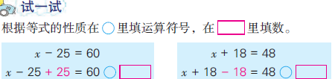 |  |  | 学生写等式：50=50  学生交流讨论。  同桌交流：联系天平保持平衡的过程想一想，等式怎样变化，结果仍然是等式？  学生完成试一试，并说说这样解的依据是什么？ | 指名说出自己的想法，并用等式记录下来。  50＋10=50＋10  50＋a=50＋a  X＋a=50＋a  X＋a－a=50＋a－a  追问：为什么是等式的两边是同时+25而不是加或减其他的数呢？  指名交流。

时间 | 活动板块 | 教师活动 | 学生活动 | 交流预设
 | 活动二：解方程的过程书写和检验 | 二、解方程  1、出示例4  根据等式的性质把含有未知数的这边化简成只含有一个未知数。  2、提问：你知道这里的X是多少吗？你怎么知道这个解对不对？  3、把计算的结果代到原式，看左右两边是否相等。简化过程，让学生乐于检验。  5、注意书写的格式，写解，等号对齐。  小结： | 同组同学交流（或联系天平），能解决的就小组内交流。  学生独立完成后集体订正。  同桌互相说一说解方程要注意什么？步骤是什么。 | 交流解方程的过程和格式：  X+10=50  解：X+10－10=50－10 抵消  X=40  检：把X=40代入原方程,  因为40+10=50  所以X=40正确。
 | 练习设计 | 三、练习内容设计：  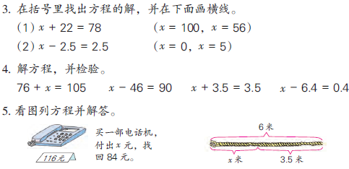  拓展题：  练一练  X+18=48改成18+X=48  X+38=38改成38+X=38 |  | 练习指导：  你是怎么找到方程的解的？  方法:计算的，代入验算的。  说说方程的两边同时……  说数量关系，再解方程。  这两题方程的解还一样吗？为什么？
板书设计： 用等式的性质解方程（1）
等式的性质：等式两边同时加上或减去同一个数，所得的结果仍然是等式。
解方程：使方程左右两边相等的未知数的值叫作方程的解。求方程的解的过程叫解方程。
X＋10=50
格式：写解，等号对齐；过程完整，未知数在左，数据在后。
解： X＋10－10=50－10
X=40
检验：把X=40代入原方程,因为40+10=50所以X=40是正确的。

新桥实验小学数学学科教学设计
第十册 |  |  | 第一单元 | 课题：用等式的性质解方程（2） |  |  | 日期：
班级：五（4）（7） |  |  | 人数：47+47 | 课时：3 |  |  | 执教：刘娟
一、教学目标：
1．知道等式的两边同时乘或除以同一个不是0的数，所得的结果仍然是等式，能应用等式的这一性质解简单的方程；
2．进一步掌握解方程的基本思考过程和书写规范，养成自觉检验的习惯。
二、教学目标设计依据：
1、教材分析：这部分内容是在学生已经认识等式与方程，理解“等式两边同时加上或减去同一个数，所得结果仍然是等式”，会解只含有加法或减法运算的简单议方程的基础上，探索并理解“等式两边同时乘或除以同一个不等于0的数，所得结果仍然是等式”，学会应用等式的性质解只含有乘法或除法运算的简单方程。例5和例3的结构基本相同，也是从天平图表示的数量间的相等关系入手，引导学生在观察、分析、比较、抽象和概括等活动中，自主探索并理解等式的另一条性质。例6结合现实情境引导学生自主探索只含有乘法运算的简单方程的解法。由于学生已经初步掌握解方程的一般步骤，因此，教材为学生提供了足够的自主探索的空间。
2、学生分析：等式的性质1和2类似，但又有区别。本课，学生继续研究等式性质，所以可引导学生主动迁移和主动发现：分别可以用怎样的等式表示变化前后天平左右两边物体的质量关系；再通过比较使学生感知“等式两边同时除以同一个数，结果仍然是等式。”并提出如下的活动要求：写一个等式，在等式的两边都乘同一个数，看结果是不是等式；写一个等式，在等式的两边同时除以同一个数，看结果是不是等式；想一想，等式两边能同时除以0吗？为什么？从而引导学生在活动中自主探索并理解有关的等式性质，并用自己的语言有条理地进行表达。
教 学 过 程
时间 | 活动板块 | 教师活动 |  |  | 学生活动 |  | 交流预设
 | 常规积累 | 口算本第 1页第一列。 |  |  | 1分钟完成。 |  | 全班校对、订正。
 | 活动一：理解等式的性质（2） | 一、学习等式性质（2）  1、互相说一说等式的性质1，并回顾研究方法。  2、出示例5  （1）设疑：天平两边除了同时加上或减去同一个数，所得的结果仍然是等式。还可以怎样变化？如果在一个等式两边同时乘或除以同一个数，所得结果还会是等式？  （2）师生共同操作演示验证猜想。  通过刚才的研究，你有什么发现？  3、练一练第1题指名读题 |  |  | 等式的性质1：加减  联系天平保持平衡的过程想一想，等式怎样变化，结果仍然是等式？  学生写出等式。  学生举例，教师利用课件在天平上演示操作。  尝试举例说明，互相说一说等式的性质。  独立完成，互相说一说。 |  | 资源：  X=20 2X=20×2  3X=60 3X÷3=60÷3  追问:  你有什么发现?  学生独立填写在书上，集体核对。  追问:等式可以同时乘或除以0吗？为什么？  问：你是根据什么来填写的？
时间 | 活动板块 | 教师活动 |  |  | 学生活动 | 交流预设
 | 活动二：解方程的过程书写和检验 | 二、解方程  1、出示例5：  指名读题，同时要求学生仔细观察例6图,思考：  (1)长方形的面积怎样计算？写出数量关系。  (2)根据题意怎样列出方程？指名口答，你是怎么想的？  (3)在计算时，方程两边都要除以几？为什么？  (4) X=24，是否正确？请大家写出检验过程。  2、小结：在刚才计算例6的过程中，我们将方程的两边都同时除以40。  提问：为什么将等式两边都同时除以40，等式仍成立？ |  |  | 学生独立完成，集体交流，加深对等式性质的理解。  40X=960这个方程是根据怎样的数量关系得出的？  在小组里说一说每一题应该怎样解。  独立解方程。 | 资源：40X=960  40X=960  解：40X÷4=960÷4  X=240  追问：  计算出X=24后，我们怎样才能确定这个数是否正确？  集体交流。
 | 练习设计 | 三、练习内容设计：  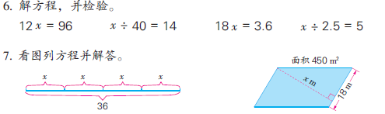  2、准确判断:  1）方程一定是等式，等式不一定是方程。  2）等式的两边同时除以同一个数，所得的结果仍然是等式。  3）使方程2+X=30左右两边相等的x的值是28。  4）m2 > 2m。  拓展题：  x÷y＝5……12，y最小可以是（ ）；当y取最小值的时候，x＝（ ）。 |  |  |  | 练习指导：  指名说一说方程的两边同时……  说数量关系，再解方程。  指名交流，判断正误，说一说理由。  独立思考，全班交流。
板书设计： 用等式的性质解方程（2）

性质1：等式两边同时加上或减去同一个数，所得结果仍然是等式。这叫等式的性质。
性质2：等式两边同时乘或除以同一个不等于0的数，所得结果仍是等式。这也是等式的性质。
40 x=960
解: 40x÷40=960÷40
x=24
口算检验：24×40=960，所以x=24是正确的。
新桥实验小学数学学科教学设计
第十册 |  |  | 第一单元 | 课题：用等式的性质解方程练习 |  |  | 日期：
班级：五（4）（7） |  |  | 人数：47+47 | 课时：4 |  |  | 执教：刘娟
一、教学目标：
1、学生进一步理解并熟练应用等式的性质解简单的方程，理解解方程的简化书写，学会解题时适当运用简化书写；
2、提高列方程表示现实情境中数量关系的能力；引导学生养成自觉进行检验的良好习惯。
二、教学目标设计依据：
1、教材分析：第8、9题，主要是会解方程，正确书写，自觉检验；第10～13题，是要找到实际问题里的相等关系，列出方程是十分重要的环节，也是学生感到困难的环节。教材意识到学生的年龄特点与学习困难，在练习一里提前作些铺垫性安排。如，第5、7、10、12等题，让学生找到图画情境里的相等关系列出方程，并解答。又如第11题，要求找到表格里的相等关系列方程和解方程。这些练习有两个特点：一是题目已经给定了要求的数量为x，列方程不需要再设定未知数和写出设句。二是寻找相等关系的难度不大，通常把平面图形的面积公式或周长公式、单价×数量=总价、1倍数×倍数=几倍数等作为列方程的依据。获得用这些相等关系列方程的思想方法，对以后的教学很有作用。
2、学生分析：从练习一第8题起，在初步学会解方程的基础上，把关键步骤想在头脑里，直接写出求未知数值的那一步。帮助学生适当简化解方程的书写过程，压缩思路。第13题，吴伟兵买1本练习本和3支铅笔，张欣买8支同样的铅笔，两人用去的钱同样多。如果两人各少买3支铅笔，就能得到1本练习本的价钱等于5支铅笔的价钱。这里也应用了等式性质“等式两边同时减去同一个数，结果仍然是等式”。教材多次安排实例，让学生反复体验等式性质，充分感受等式性质的客观性和合理性。学生对等式性质的理解会逐步深入，应用等式性质解方程就越来越自如。
教 学 过 程
时间 | 活动板块 | 教师活动 |  |  | 学生活动 | 交流预设
 | 活动一：基础练习  解方程  活动二：综合练习  列方程表示现实情境中数量关系 | 一、基础练习  1、下面的式子哪些是方程，哪些不是，为什么？  20＋17=37 12Y=4  a＋12=35 21－b＜14  16＋a=27b x÷4＝8  2、  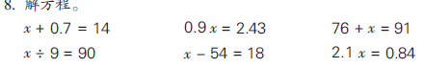  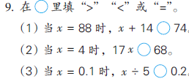 |  |  | 同桌说说你这样判断的依据是什么？  学生独立完成，并说一说你用了什么性质。  学生独立完成，说一说自己的方法。 | 指名说一说。  什么是等式？什么是方程？等式和方程有怎样的关系？  集体校对。  第9题  利用代入法可以快速比较大小  0.1÷5  商一定比0.1小，所以小于0.2

时间 | 活动板块 | 教师活动 | 学生活动 | 交流预设
 | 活动三：初步归纳列方程解决实际问题的步骤 | 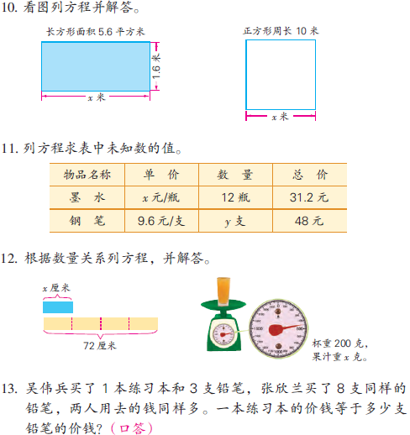  二、复习列方程解决实际问题的步骤列方程解决问题的特点：  2、小结：  列方程解决问题的特点  （1）顺向思考  （2）写出数量关系  （3）不知道的那个量用字母表示。 | 同桌互相说一说。  独立思考，说一说数量关系。  说一说表格意思，独立完成。  独立思考完成。 | 学生交流  - 读题，理解题意  - 分析数量关系  - 列方程解答  4、检验答句  10.长方形的面积=长×宽  正方形的周长=边长×4  11.单价×数量=总价  13.买1本练习本和3支铅笔=买8支同样的铅笔  如果两人各少买3支铅笔，就能得到1本练习本的价钱等于5支铅笔的价钱。两边同时减3支铅笔
 | 练习设计 | 三、练习内容设计：  1、判断下面的式子是不是方程。  ①5＋X=9 ②X-8﹥9 ③33－22=11 ④=12  ⑤60－a=45＋b ⑥6b-22m  其中 是方程。（写序号）  - 小林今年a岁，妈妈比他大25岁，妈妈今年（ ）岁。  拓展题：  解方程120－X=25 |  | 练习指导：  进一步区分方程和等式  独立尝试解方程，全班交流。
板书设计： 用等式的性质解方程练习

方程：含有未知数的等式。

买1本练习本和3支铅笔=买8支同样的铅笔
两边同时减3支铅笔
买1本练习本=买5支同样的铅笔

新桥实验小学数学学科教学设计
第十册 |  |  | 第一单元 | 课题：列方程解决实际问题（1） |  | 日期：
班级：五（4）（7） |  |  | 人数：47+47 | 课时：5 |  | 执教：刘娟
一、教学目标：
1．在具体情境中初步掌握列方程解决实际问题的基本方法和一般步骤。
2．现实能从不同角度理解实际问题中的数量关系，会列方程解决一步计算的实际问题。
二、教学目标设计依据：
1．教材分析：教材先引导学生根据情境图提供的信息，明确题中数量间的相等关系，并指出“小红的去年的体重，可以设为x米，再列方程解答。”这里的介绍，不仅是教给学生列方程解决实际问题的一般步骤，而且也提示了列方程解决实际问题的基本思考方法，即要把未知量与已知量结合起来进行列式。由此，引导学生按“写设句—列方程—解方程”的顺序解决问题，掌握列方程解决实际问题的基本方法和一般步骤。最后，教材继续要求学生检验得到的结果，并进一步要求思考：“还可以怎样列方程？”引导学生从不同角度分析题中的数量关系，并根据数量关系列出不同的方程。这样，不仅有利于学生更完整地掌握列方程解决简单实际问题和方法，而且有利于学生体会列方程解决实际问题的灵活性，感受方程方法的优点和价值。
2．学生分析：“逆叙述”的问题如果列算式计算一直都是学生容易出错的题，如果用列方程解答这种问题，利用题中最基本的数量关系，避免了逆向思维，降低了思考的难度。类似的一步计算问题还有像例7的“练一练”，已知一个数的几倍是多少，求这个数的问题。本课的列方程解决实际问题的关键是找到问题里的相等关系，根据关键条件分析数量关系。
教 学 过 程
时间 | 活动板块 | 教师活动 |  |  | 学生活动 | 交流预设
 | 常规积累 | 口算第 页第1列 |  |  | 90秒完成 | 校对、订正
 | 活动一：复习铺垫，导入新课 | - 学习新知  1、出示例7  明确条件和问题，理解题意。题目中已知什么，要求什么？哪一句是关键？  2、分析数量关系，列出方程。  这些量之间有什么关系？  说明：小红去年的体重我们不知道，可以用字母X来表示。  3、你能根据等量关系，列出一个方程吗？  X+2.5=36  36-x=2.5  36-2.5=X  第3个一般不这样列方程。  对比:  哪一种数量关系更简单? |  |  | 认真审图，明确题意。  讨论：重36千克是指哪一年的体重？  领会数量之间的关系  根据容易理解的数量关系，列出有意义的、容易解的方程。  根据数量关系列方程，独立解方程。  说一说：怎样检验。 | 小红去年的体重+增加的体重=小红今年的体重  小红今年的体重—去年的体重=2.5千克  解方程。  集体校对。  追问：  列方程解应用什么优势？

时间 | 活动板块 | 教师活动 | 学生活动 | 交流预设
 | 活动二：自主合作，主动探索  活动三：回顾反思，积累经验 | 4、回顾解题过程，积累经验。  根据学生回答，概括提炼：  1)找关键句，分析等量关系；  2)找未知量，设为x；  3)根据等量关系，列方程；  4)解方程；  5）检验，写答句。  5、完成“练一练”  （1）独立读题，明确题意。题目的各个数量之间有什么关系？  （2）请同学们用列方程的方法来解决这个问题。  （3）做完后你是怎样检验的？ | 说一说：用列方程解答应用题的方法和步骤。  读题、理清题意，说一说数量关系。  学生独立解决。 | 指名交流。  资源:  33X=165  165÷33  对比:  哪一种数量关系更简单?  等量关系  - 白-16=黑  - 白-黑=16  3、列方程  X-16=36  X-36=16  集体核对。请你说一说你是怎样列出方程的。
 | 练习设计 | 练习内容设计：  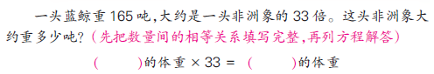  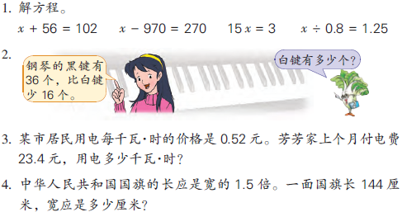  拓展题：  小明身高147厘米，比小军矮14厘米，小军身高多少厘米？  （ ）的1.2倍是35.7. |  | 练习指导：  独立读题，说一说数量关系。列方程解答。  独立思考，完成，互相说一说你是怎样想的。  全班交流。
板书设计： 列方程解决实际问题（1）
1、找关键句，分析等量关系； 小红今年的体重—去年的体重=2.5千克
2、找未知量，设为x； 解：设小红去年的体重是x千克。
3、根据等量关系，列方程； 36-x=2.5
4、解方程； 检验：…… 答：小红去年的体重是33.5千克。
5、检验，写答句。 小红去年的体重+2.5千克 =小红今年的体重
解：设小红去年的体重是x千克。
X+2.5=36
新桥实验小学数学学科教学设计
第十册 |  |  | 第一单元 | 课题：列方程解决实际问题（2） |  |  | 日期：
班级：五（4）（7） |  |  | 人数：47+47 | 课时：6 |  |  | 执教：刘娟
一、教学目标：
1．联系对方程解法的已有认识，探索并掌握一些两步方程的解法，能正确解形如ax±b=c的方程；
2．能根据实际问题的特点，选择合适的等量关系列方程解答。
3．在观察、分析、抽象、概括和交流的过程中，经历将现实问题抽象为方程的过程，进一步体会方程的思想方法及价值。
二、教学目标设计依据：
1．教材分析：列方程解决实际问题的关键是找到问题里的相等关系。尽管相等关系也是数量关系，但列方程的数量关系与列算式的数量关系是明显不同的。列算式的数量关系，把已知数量和未知数量分开，已知条件作为一方，要求的问题作为另一方，通过已知数量的运算得到未知数量。而列方程的数量关系，“平等”看待已知数量和未知数量，把两者融合起来，共同参与运算，人们一般称之为相等关系（也称等量关系）。寻找相等关系是列方程解决实际问题的教学重点，如果找不到相等关系，就列不出方程。寻找相等关系还是教学难点，习惯了的列算式思维会干扰对相等关系的思考。解稍复杂的方程，如果能抓住化繁为简的转化思想，学生就能主动调整自己的认知结构，迅速形成解方程的能力。
解ax±b＝c这样的方程，一般根据“等式两边同时加上或减去相同的数，结果仍然是等式”这条性质化简原来的方程。例8在列出方程2x-22＝64以后，写出了解这个方程的第一步：2x-22+22＝64+22，使原方程化简成2x=86。这是学生能够看懂的。教学应让他们说说这一步在做什么以及为什么这样做，体会利用等式性质化简方程的意图。过去教材强调把ax看成“一个数”，目的是把ax作为被减数，应用加、减法中各部分的关系解方程。而新课程应用等式性质解方程，突出的是化繁为简的思想与方法。
2．学生分析：解稍复杂方程的策略——转化成简单的方程，这道例题都同时教学两个知识，一个是怎样解稍复杂的方程，还有一个是如何列稍复杂的方程。把两个知识结合着教学，能体现数学内容（方程）和现实生活（实际问题）的联系，一方面分析实际问题里的数量关系，抽象出方程，形成知识与技能的教学内容；另一方面利用方程解决实际问题，使知识与技能的教学具有现实意义，成为数学思考、问题解决、情感态度有效发展的载体。
教 学 过 程
时间 | 活动板块 | 教师活动 |  |  | 学生活动 |  | 交流预设
 | 常规积累 | （口答）x＋10＝60 2.5-x=1.2 5x＝45 x÷6＝9 0.6÷ x=3 |  |  | 学生同桌互说 |  | 校对、订正
 | 活动一：  寻找相等关系，列出方程 | - 学习新知  1、出示例8  解决问题，等量关系式非常重要。你能找出其中的等量关系式吗？  指出：我们从不同的角度分析题中数量关系，可以得出不同的等量关系式。  2、比较：最后一种想法与前面几种想法的不同。  引导：你觉得哪一个等量关系式，更为方便、简单？ |  |  | 学生读题。  找关键句并画出来。  从这句话你能知道什么？  同桌交流。  同桌交流：哪一个数量关系是最顺的？为什么？ |  | 数量关系式：  ①小雁塔的高度×2－22＝大雁塔的高度；  ②小雁塔的高度×2＝大雁塔的高度＋22；  ③小雁塔的高度×2－大雁塔的高度＝22；  ④（大雁塔的高度＋22）÷2＝小雁塔的高度。
时间 | 活动板块 | 教师活动 |  |  | 学生活动 | 交流预设
 | 活动二：  探究解形如ax±b=c的两步方程的正确解法 | 3、根据等量关系式，列出相应的方程，并尝试着解出来。  小结：根据等式的性质，把较复杂的方程转化成我们学过的一步计算的简单方程。  4、怎样对这道题进行检验？  小结：列方程解决实际问题检验答案是否正确，不光要检验结果是不是方程的解，还要把答案作为已知条件，看能不能满足题目中的数量关系。  5、回顾解题步骤  刚才我们通过列方程解决了一个实际问题。你能说说列方程解决问题的大致步骤吗？其中哪些环节很重要？ |  |  | 根据等量关系式，列出相应的方程。  独立解答，求出方程的解。  同桌互相说说解题过程。  学生各自检验，指名汇报检验方法。  学生说出列方程解题的步骤。 | 指名交流。  对比：评出最容易想到的数量关系式。  学生根据前面已学的过程来表达：  读题 找等量关系 列方程 检验
 | 练习设计 | 练习内容设计：    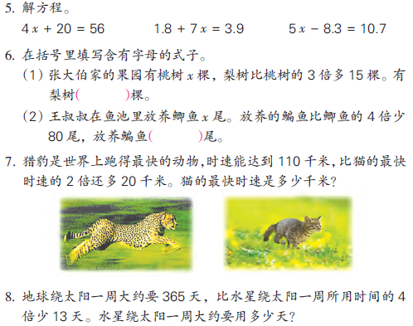  拓展题：2、  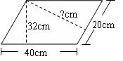 |  |  |  | 练习指导：  找关键句  想数量关系  找等量关系，列出方程的专题训练，找到后写一写。  提醒：解方程时，要注意等号对齐，格式规范，还要自觉检验。  独立思考。  全班交流。
板书设计： 列方程解决实际问题（2）
列方程解决问题的步骤： （1）读题
（2）寻找等量关系
（找出最容易发现的等量关系）
（3）列方程解答
（4）检验
一步计算方程 解决简单实际问题
二步计算 解决稍复杂实际问题
数量关系式： 小雁塔的高度×2—22=大雁塔的高度；
解设小雁塔高X米；
2x-22= 64
2x=64+22 把2X看作一个数

新桥实验小学数学学科教学设计
第十册 |  |  | 第一单元 | 课题：列方程解决实际问题练习 |  |  | 日期：
班级：五（4）（7） |  |  | 人数：47+47 | 课时：7 |  |  | 执教：刘娟
一、教学目标：
1．进一步提高应用等式的性质解形如ax+_b=c的方程的两步计算的实际问题的能力。
2．进一步提高列方程解决相关实际问题的能力，加深对列方程解决相关实际问题思考过程和特点的理解。
3．在积极参与数学活动的过程中，感受数学的应用价值，树立学好数学的信心。
二、教学目标设计依据：
1．教材分析：练习二第9-15题。本节课是在学生已经掌握了形如ax±b=c的方程的解法和列方程解决实际问题的一般步骤后的继续学习，包含了两部分内容：解方程的练习和解决实际问题的练习。解方程的练习，呈现了两个方向的“变式”。一是引出了形如a+bx=c、ax÷b=c等结构和例1不完全相同的方程。二是把小数及运算纳入了方程。尽管形式上稍有差异，但求解的思路是相近的，都是把新的方程转化为学过的方程。在教学中，要强化应用化归方法，在理性水平上引导学生。在教学中既要关注每道题的解答，又要注重共同解题方法的提炼。
2．学生分析：形如a+bx=c、ax÷b=c的方程，虽然结构和例1不完全相同的方程，但根据等式的性质同样可以顺利解答，这就看学生学得是否扎实，是否会灵活运用。其次是在列方程解决实际问题的过程中，会出现这样的方程。有了前面的铺垫，学生就不会束手无措了。
教 学 过 程
时间 | 活动板块 | 教师活动 |  |  | 学生活动 | 交流预设
 | 常规积累 | 口算第 4页第1列 |  |  | 一分钟完成。 | 集体校对。
 | 活动一：用等式的性质探索形如a+bx=c、ax÷b=c的方程的解法 | 一、1、在括号里填上适当的数。  (1)一个正方形的边长是x米。它的周长是（）米，面积是（）平方米。  (2)一枝圆珠笔的价格x元，一枝钢笔价格比一枝圆珠笔的4倍多3元，一枝钢笔（ ）元。  2、谈话：上节课我们在五年级的基础上进一步的学习了解方程，也学习了用列方程的方法来解决实际问题。  说说列方程解决实际问题主要有步骤。  二、练习  1、出示练习二第9题  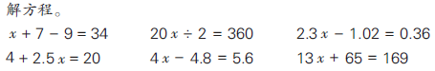  根据什么解方程的？那等式的两边应如何变化？  2、总结：解方程记住根据等式的性质去解。强调要养成自觉检验的习惯。 |  |  | 同桌互说答案。  解方程  方程{  列方程解决实际问题  同桌互说。  独立思考，说一说可以解方程。同桌交流讨论。 | 指名交流。  钢笔=圆珠笔×4+3  4x+3  追问：  解较复杂的方程其中哪个环节你觉得比较重要？（数量关系）  追问：以后遇到像这样的方程一般可以怎样解？遇到没有见过的方程怎么办？

时间 | 活动板块 | 教师活动 | 学生活动 | 交流预设
 | 活动二：提炼列方程解决相关实际问题的思考过程和特点  活动三：等量变化的专题练习  活动四：质疑问难 | 3、出示练习二第10题  看图找等量关系  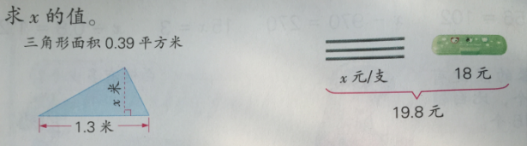  4、练习二第11 、12、13题  提示：在写设句时，用不同的字母分别表示小瓶的容量和大瓶的单价。  指出：题目中有求两个未知量的，一定要找准与之相关的等量关系，不要相互混淆。  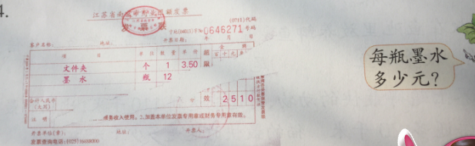  5、练习二第14题  6、练习二第15题  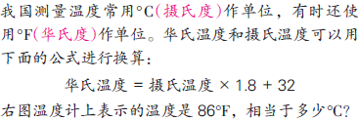  7、小结：这节课学习了哪些知识？有什么相同的特征？ | 学生思考等量关系，同桌交流，独立尝试完成。  生独立思考后在小组内交流，指名口答  读题，理解题意。  同桌互说等量关系  独立列出方程解答。  根据发票内容，说说已知量和未知量  独立列出方程解答。  学生阅读材料  独立列出方程解答。  大组交流，说说等量关系是什么  同桌互说。 | 全班交流。  30x÷2=360  30x÷2÷30=360÷30  可以把30x看成一个整体  30x÷2=360  全班交流，说说等量关系是什么  全班交流。  学生完成后同桌之间交流自己的想法。
板书设计： 列方程解决实际问题练习
30x÷2=360
解30x÷2÷30=360÷30
可以把30x看成一个整体
30x=120
x=4

解方程 （等式的性质）
方程
列方程解决实际问题 （等量关系）

华氏温度=摄氏温度×1.8+32

新桥实验小学数学学科教学设计
第十册 |  |  |  |  | 第一单元 | 课题：列方程解决实际问题（3） |  |  |  | 日期：
班级：五（4）（7） |  |  |  |  | 人数：47+47 | 课时：8 |  |  |  | 执教：刘娟
一、教学目标：
1．联系对方程解法的已有认识，探索并掌握形如ax±bx=c方程的解法，会列方程解决相关的实际问题。
2．在观察、分析、抽象、概括和交流的过程中，经历将现实问题抽象为方程的过程，进一步体会方程的思想方法及价值。
3．在积极参与数学活动的过程中，养成独立思考，主动与他人合作交流，自觉检验等习惯。
二、教学目标设计依据：
1．教材分析：解ax±bx＝c这样的方程，一般应用运算律和相应的计算化简方程。例9中方程的左边是x+3x可以改写成（1+3）x，方程x+3x=290可以化简成4x=290。这种改写在五年级上册用字母表示数时已经教学，现在只要计算1+3就能实现化简原来方程的目的。教学时还是应让学生说说这样改写的依据是什么、目的是什么。例9把原来的方程x+3x=290化简成4x＝290以后，安排学生先算出x的值，再算出3x表示的值。这是因为72.5米和217.5米是实际问题的两个答案。以前列方程解决的实际问题，一般只有一个答案，现在遇到有两个答案的情况，需要完整呈现解题过程，在解题步骤和书写格式上作出必要的规范。另外，这道例题在检验上也有拓展。列方程解决实际问题，不只是检验解方程是否正确，还要检验列出的方程是不是符合现实的数量关系。由于答案是通过解方程得到的，而方程是依据实际问题的数量关系列出的，所以人们通常把答案直接放到实际问题的数量关系里检验。这道例题给出的数量关系有两个，分别是颐和园占地（即陆地和水面一共占地）290公顷、水面面积是陆地面积的3倍。解题得到的水面面积和陆地面积符合这两个数量关系，才是正确的。教材就这样的检验，给出引导，要求在检验结果正确以后，再填写答句。
2．学生分析：这是已知两个数的和或差，以及两个数之间的倍数关系，求两个未知数的方程。学生的困难首先是解设，要写完整，要写出两个未知量。其次，解完方程后要继续代入求另一个未知量。学生是有困难的。最后的答句出现张冠李戴的现象也非常普遍。这些新课的时候都有资源呈现，并提醒学生要注意格式的完整和正确。
教 学 过 程
时间 |  | 活动板块 |  | 教师活动 |  |  | 学生活动 |  |  | 交流预设
 |  | 常规积累 |  | 口算第 4页第1列 |  |  | 一分钟完成。 |  |  | 全班校对。
 |  | 活动一：画图探究形如ax±bx=c方程的等量关系和解法  活动二：形如ax±bx=c方程的检验方法 |  | - 前面几节课我们学习了用列方程的方法来解决实际问题。那么在解决问题的过程中,我们是怎么做的 ?  1、出示例9  指导画线段图  根据什么来画？先画什么？再画什么？  2、要求：请同学们结合线段图，在小组里说一说题目中数量的相等关系。  3、列方程解答。  4、检验  要求：完成书上的例题，加深解题过程的理解 |  |  | 读题，你能借助线段图来理解问题吗？  学生画图  学生修改线段图  学生说等量关系并尝试解设列方程。  学生解方程并检验。 |  |  | 资源：  陆地面积  水面面积  如果陆地面积设为x，完善线段图。  资源：  X+3x=290  4x=290  追问：X+3x能化简吗？
时间 | 活动板块 |  | 教师活动 |  |  |  |  | 学生活动 | 交流预设
 | 活动三：回忆方法结构，总结提炼 |  | 5、练习前后知识：  提问：今天我们学习的方程与前两天学习的方程又有什么相同和不同的地方？  列方程解答这样的问题要注意些什么？ |  |  |  |  | 同桌交流。 | 提炼方法：  画图寻找等量关系  设未知数列方程  检验
 | 练习设计 |  | 练习内容设计：  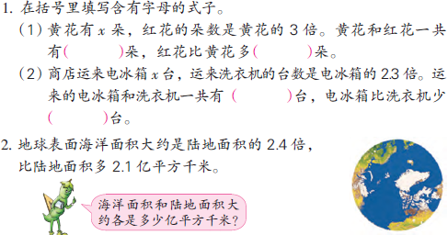  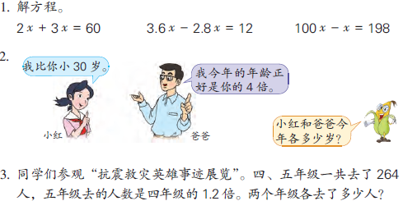  拓展题：  ８年前，芳芳的年龄是小红的2．.5倍，今年芳芳的年龄是小红的1．5倍，那么芳芳今年多少岁？ |  |  |  |  |  | 练习指导：  指名交流。  找关键句。  想数量关系。  找等量关系，列出方程找到后写一写等量关系。  全班交流。
板书设计： 列方程解决实际问题（3）倍数问题
画图：先画一倍数，再画几倍数
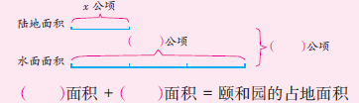
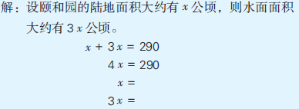

新桥实验小学数学学科教学设计
第十册 |  |  | 第一单元 | 课题：列方程解决实际问题（4） |  |  | 日期：
班级：五（4）（7） |  |  | 人数：47+47 | 课时：9 |  |  | 执教：刘娟
一、教学目标：
1．联系对方程解法的已有认识，探索并掌握形如ax±bxc=d的方程的解法，会列方程解决相关的实际问题。
2．在观察、分析、抽象、概括和交流的过程中，经历将现实问题抽象为方程的过程，进一步体会方程的思想方法及价值。
3．在积极参与数学活动的过程中，养成独立思考，主动与他人合作交流，自觉检验等习惯。
二、教学目标设计依据：
1．教材分析：解ax±b×c＝d这样的方程，一般按运算顺序先算出b×c的积，原来的方程就变成像例8里的方程，也就实现了化新为旧。例10列出的方程3x+95×3=540，算出95×3的积，原方程就化简成3x+285=540。应该看到解稍复杂的方程是很重要的知识与技能。如果不能正确地解稍复杂方程，就不能解答较复杂的实际问题。而例10把列出的方程3x+95×3=540改写成3x+285＝540，这就把原方程化归成了例8教学的方程，把继续解方程和检验方程的解留给学生完成是很自然的安排。如果根据“速度和×时间＝总路程”，列出（x+95）×3＝540，则又是一种未见过的方程。可以让学生尝试着解这个方程，应用等式性质，等号两边同时除以3，先算出x+95＝180，再得出未知数的值。这样做，仍然应突出化简方程的思想方法。
2．学生分析：解ax±b×c＝d这样的方程，一般按运算顺序先算出b×c的积，原来的方程就变成像例8里的方程，也就实现了化新为旧。例10列出的方程3x+95×3=540，算出95×3的积，原方程就化简成3x+285=540。如果不能正确地解稍复杂方程，就不能解答较复杂的实际问题。而解稍复杂的方程，如果能抓住化繁为简的转化思想，学生就能主动调整自己的认知结构，迅速形成解方程的能力。
教 学 过 程
时间 | 活动板块 | 教师活动 |  |  | 学生活动 |  | 交流预设
 | 常规积累 | 口算第 5页第1列 |  |  | 一分钟完成。 |  | 全班校对。
 | 活动一：画图探究形如ax±bxc=d方程的等量关系和解法  活动二：形如ax±bx=c方程的检验方法 | 一、学习新知  1、出示例10  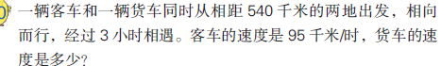  2、画图来理解题意。  要求：请同学们结合线段图，在小组里说一说题目中数量的相等关系。  3、怎么解这样的方程呢？  教师板书解方程的过程。  4、检验并作答  5、提炼方法：  画图寻找等量关系  设未知数列方程  检验 |  |  | 学生读题，理解题意。  学生画线段图  结合线段图说数量的相等关系  学生独立思考，和同桌交流想法。  同桌说一说解答过程。 |  | 指名交流题意。  关系式：  1）客车路程＋货车路程＝两地相距的距离  2）（客车速度＋货车速度）×时间＝两地的相距的距离  讨论：怎样就可以转化成我们认识的方程了？先算出乘法的积  先算解方程
时间 | 活动板块 | 教师活动 |  |  | 学生活动 | 交流预设
 | 活动三：回忆方法结构，总结提炼 | 二、回顾：  1、列方程解决实际问题的关键是什么？  突出等量关系的重要性  2、总结交流：  这一类题都是行程问题，不管是相对还是相反方向还是相遇问题，都有什么共同点 |  |  | 同桌交流。  列方程解决问题，然后对比交流相同点和不同点，进行总结归纳。 | 相同：  方向不一样，相对而行，相反而行  相同：  条件问题相同  等量关系相同  不同：  条件问题不同  等量关系相同  方向不同，条件问题不同  等量关系相同
 | 练习设计 | 练习内容设计：  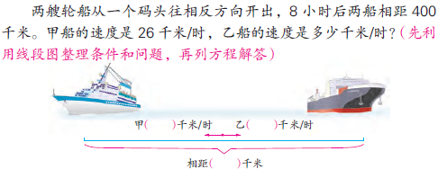  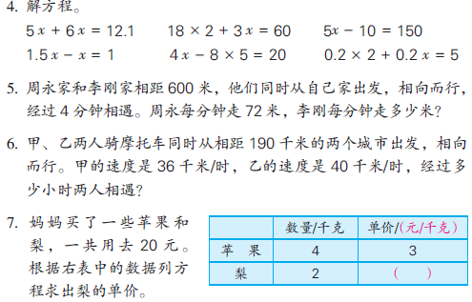  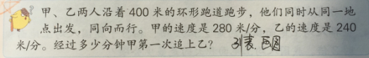  拓展题： |  |  |  | 练习指导：  独立完成。  画图，理解题意  想等量关系，列方程解答问题。  解方程完成在课作本上。  想等量关系，列方程解答  指名交流。  独立思考，全班交流。
板书设计： 列方程解决实际问题（4） 行程问题
行走的方向：相对 相背 同向
速度和×时间=路程 速度差×时间=相差路程
甲行的路程+乙行的路程=总路程 甲行的路程-乙行的路程=相差的路程
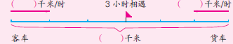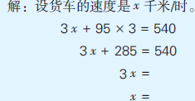

新桥实验小学数学学科教学设计
第十册 |  |  | 第一单元 | 课题：列方程解决问题练习 |  | 日期：
班级：五（4）（7） |  |  | 人数：47+47 | 课时：10 |  | 执教：刘娟
一、教学目标
1、进一步理解并掌握如ax±bx=c和ax±b×c=d的方程的解法，会列上述方程解决两步计算的实际问题。
2．进一步提高学生对数量关系的把握能力和分析问题的能力，发展数学思考，并养成自觉检验的习惯。
3．进一步树立学好数学的自信心，产生对数学的兴趣。
二、教学目标设计依据
1.教材分析：练习三第8-思考题。形如ax±b＝c、ax±bx＝c、ax±b×c＝d。解这些方程都要通过计算或者利用等式性质，把原方程化归成简单方程而求出未知数的值。像这样化复杂为简单、变新知为旧知是人们解决问题的常用策略，也是探索与创新不可缺少的思想方法。引导学生通过转化解稍复杂的方程，能充分体验转化思想，发展解决问题的策略。某个实际问题为什么选择列方程解答，或者为什么选择列算式解答，经常是由数量关系的特点所决定的。列算式解决实际问题，分析数量关系通常把已知条件作为一个方面，所求问题作为另一方面，着重沟通未知数量与已知数量的关系，利用已知数量组成的算式，解决所求问题。列方程的相等关系，把已知数量与未知数量“平等”联系起来，共同组成反映实际问题数量关系的等式。学生在列方程解答一步计算的问题时，已经初步有了这方面的体会，还要通过列方程解答两、三步计算的实际问题，进一步加强对相等关系的认识，提高寻找并利用相等关系的能力。
2.学生分析：学生解ax±bx＝c、ax±b×c＝d这些方程，关键是转化，转化成前面学过的简单的方程。问题不是很大。练习三第8-15题等。既然这些习题编排在练习里，就要尽量让学生独立解答。当然给他们必要的帮助也是应该的。对学生的帮助一般在两方面进行：一方面是帮助寻找相等关系。另一方面是进一步体会什么时候列方程、什么时候列算式解决问题。
第一课时
时间 | 活动板块 | 教师活动 |  |  | 学生活动 | 交流预设
 | 活动一：  熟练掌握解形如ax±b＝c、ax±bx＝c、ax±b×c＝d的方程 | 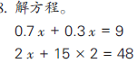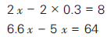  2、两个未知数的方程。  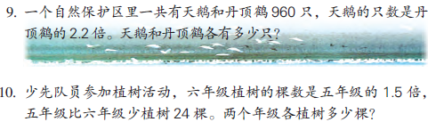  3、行程问题的方程  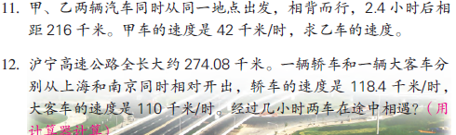 |  |  | 学生独立解方程。  学生列方程解决问题。  同桌说说解含有两个未知数的方程与一般解方程有什么不一样？  学生列方程解决问题。  说说解行程问题的方程与一般解方程有什么不一样？ | 交流要注意什么？  展示学生作业，说一说你是怎样想的。  展示学生作业，说一说数量关系，交流想法。

时间 | 活动板块 | 教师活动 | 学生活动 | 交流预设
 | 活动二：  熟练掌握解形如ax±b＝c、ax±bx＝c、ax±b×c＝d的方程解决两、三步计算的实际问题  活动三：归纳提炼，形成方法  活动四：拓展提升  灵活运用 | 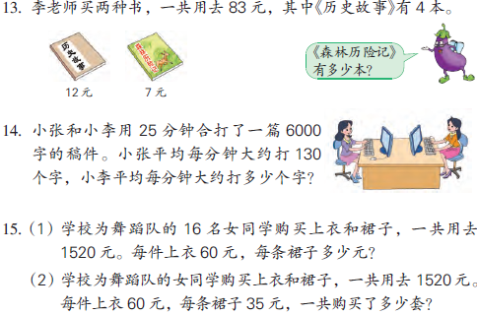  拓展练习：  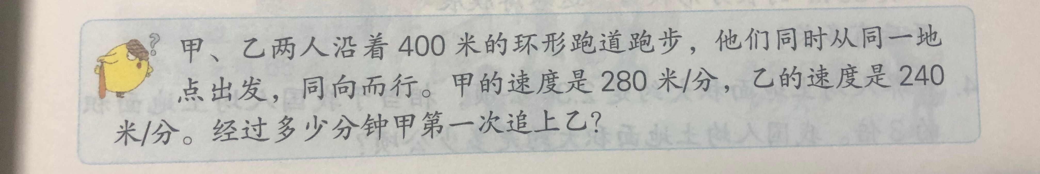 |  | 说一说数量关系，列方程解答。  独立完成，集体交流。  全班交流方法。
板书： 列方程解应用题练习
1、和倍、差倍问题：
相对
2、行程问题 { 相背
同向
相差问题
3、份总关系问题{ 总和问题

